1. Исследование предметной области
   1. Цели и задачи

При создании курсового проекта преследуется следующая цель: создать проект приложения, позволяющего существенно упростить учет нарушений правил дорожного движения.

Для выполнения поставленной цели необходимо выполнить перечень задач в разделах курсового проекта: изучить предметную область, определить объекты их свойства и методы обработки, разработать техническое задание, на основании которого разработать структуры базы данных и программы, интерфейс программы и выполнение предполагаемых функций, провести тестирование разработанной программы, сделать вывод о проделанной работе.

* 1. Определение состава и содержание информации

Вы работаете на предприятии, которое занимается учётом нарушений правил дорожного движения. Вашей задачей является отслеживание нарушений правил дорожного движения, штрафов в зависимости от вида нарушения, внесение в базу данных сотрудника, зафиксировавшего нарушение, а также транспортное средство и его владельца.

Деятельность предприятия организована следующим образом: инспектор фиксирует нарушения правил дорожного движения владельцем автомобиля, проверяет действительно ли участник дорожного движения является владельцем транспортного средства, также проверяет наличие водительских прав, затем в соответствии с видом нарушения выписывает соответствующий штраф. В базе данных фиксируется транспортное средство, владелец, государственный номер, модель автомобиля и дата его производства. Также в базу данных вносится фамилия, имя и отчество инспектора, который зафиксировал нарушение. Для каждого из владельцев вы запоминаете в базе данных фамилию, имя, отчество и категорию прав. При учете факта нарушения помимо данных автомобиля, владельца и инспектора указывается дата происшествия.

* 1. Определение сущностей и связей

Для «Учета нарушений правил дорожного движения» были определены 5 основных сущностей: владельцы, автомобили, инспектор, виды нарушений и факты нарушений. Связи между этими таблицами приведены в таблице 1.1.

Таблица 1.1 – Таблица связей

|  |  |  |  |  |  |
| --- | --- | --- | --- | --- | --- |
| **№** | **Таблица 1** | **Таблица 2** | **Поле 1** | **Поле 2** | **Связь** |
| 1 | Владельцы | Автомобили | Код владельца | Код владельца | 1:М |
| 2 | Автомобили | Факты нарушения | Код автомобиля | Код автомобиля | 1:M |
| 3 | Инспектор | Факты нарушения | Код инспектора | Код инспектора | 1:М |
| 4 | Виды нарушений | Факты нарушения | Код вида нарушения | Код вида нарушения | 1:М |

* 1. Определение типов данных

Описаны домены (допустимые множества значений, которые могут принимать атрибуты), указывающие типы соответствующих данных и их характеристики (Таблица 1.2).

Таблица 1.2 Типы данных для атрибутов

|  |  |  |  |
| --- | --- | --- | --- |
| Сущность | Атрибут | Тип данных | Размерность поля/ формат |
| Владельцы | Код владельца | Числовой | Длинное целое |
| Имя | Короткий текст | 25 |
| Фамилия | Короткий текст | 25 |
| Отчество | Короткий текст | 25 |
| Категория прав | Короткий текст | Длинное целое |
| Автомобили | Код автомобиля | Числовой | Длинное целое |
| Код владельца | Числовой | Длинное целое |
| Модель | Короткий текст | 50 |
| Гос номер | Короткий текст | 25 |
| Дата производства | Дата и время | 00.00.0000 |
| Инспектор | Код инспектора | Числовой | Длинное целое |
| ФИО инспектора | Короткий текст | 255 |
| Виды нарушений | Код вида нарушения | Числовой | Длинное целое |
| Наименование вида нарушения | Короткий текст | 50 |
| Размер штрафа | Числовой | Длинное целое |
| Факты нарушения | Код нарушения | Числовой | Длинное целое |
| Код автомобиля | Числовой | Длинное целое |
| Код инспектора | Числовой | Длинное целое |
| Код владельца | Числовой | Длинное целое |
| Код вида нарушения | Числовой | Длинное целое |
| Дата нарушения | Дата и время | 00.00.0000 |
| ФИО водителя | Короткий текст | 25 |
| Право управления | Логический | Да/Нет |

* 1. Проектирование модели базы данных

Для данной базы данных спроектированы даталогическая и физическая модели (Рисунки 1.1 – 1.2).

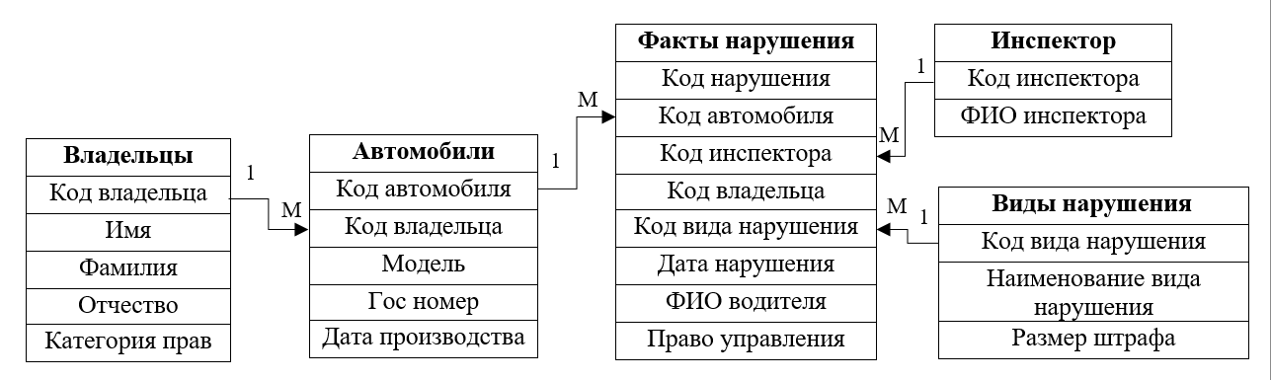

Рисунок 1.1 – Даталогическая модель

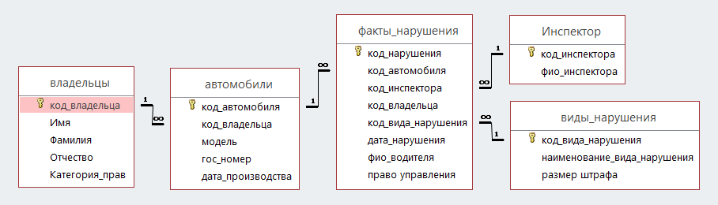

Рисунок 1.2 – Физическая модель

В данном разделе определены цели и задачи, состав и содержание информации, сущности и связи, типы данных и проектирование модели базы данных.